Rozkład zadań tygodniowych

Temat: „Woda i słońce”
Termin realizacji: 06.04-09.04.2021

Data | Rodzaj zadania | Forma realizacji
Wtorek  06.04.2020 | I zajęcie: Zajęcia gimnastyczne | 1. Zajęcia ruchowe „Trening robotów” („Tuptaj starszaku” Miłosza Konarskiego)
 | II zajęcie: Zajęcia muzyczne i oddechowe | 2. Zabawy z żółtymi paskami  ,,Promienie słońca”,  ,,Uciekajace promyki”
Środa  07.04.2020 | I zajęcie: Zajęcia z mowy i myślenia | 1. Zapoznanie z literą „W,w”,,Waga Waldka”
 | II zajęcie: Zajęcia plastyczne | 2. Wykonanie pracy plastycznej,,Słoneczko”
Czwartek  08.04.2020 | I zajęcie: Zajęcie o emocjach | 1.Teatrzyki paluszkowe
 | II zajęcie: Zajęcia matematyczne | 2. Zbawa badawcza ,,Mierzenie objetości wody”
Piątek  09.04.2020 | I zajęcie: Zajęcia przyrodnicze | 1.Rozmowa na temat opowiadanai. Prezentacja ,,Droga kropelki wody”
 | II zajęcie: Zajęcia techniczne | 2.Nauka wiązania kokardki.

WODA I SŁOŃCE
SPOSOBY REALIZACJI:
wtorek

- 1. „Trening robotów” („Tuptaj starszaku” autor: Miłosz Konarski)
Przygotowanie: wygodny strój, wolna przestrzeń w pokoju. Włączenie nagrania mp3 na dowolnym sprzęcie.
Elementy:
1. Rozgrzewka
2. Trening robotów
3. Relaksacja

2. „Promienie słońca” – ćwiczenie percepcji słuchowej.
Dzieci mają do dyspozycji żółte paski papieru o wymiarach 10 cm i 15cm lub poprostu krótkie i długie paski, które moga wcześniej wyciąć samodzielniez żółtej wycinanki.
Domownik gra pojedyncze dźwięki na cymbałkach. Kiedy dziecko usłysząy dźwięk niski układa na dywaniku krótki promyk słońca. Kiedy dźwięk będzie wysoki kładzie pasek długi. Brak dźwięku oznacza przerwę.( Rodzic może wybrać rónież poprostu 2 różniące się od siebie dźwięki i określić na jaki dźwięk, który pasek dziecko układa.)
„Uciekające promyki” – ćwiczenia oddechowe. Dzieci trzymają przed sobą wycięte z żółtego papieru paski i dmuchają na nie z różnym natężeniem. Wykonują wdech nosem i wydech ustami. Można zrobicć zabawę ,,Kto pierwszy”- wyznaczamy metę i dziecko z rodzicemlub rodzeństwem przedmuchuja pasek od startu do mety, urzadzając zawody.
Z żółtych pasków dzieci układają i przyklejają na kartce słoneczko i domalowuj co lubią robić w słoneczny dzień.

Środa
1: „Waga Waldka” – wprowadzenie litery W.
Cele: • Wprowadzenie drukowanej i pisanej litery w, W.
• Doskonalenie słuchu fonematycznego
.• Usprawnianie grafomotoryki.
Karta pracy, cz. 3, s. 38
Przebieg:„Waga Waldka” – słuchanie opowiadania D. Kossakowskiej. Ewa i Waldek są rodzeństwem. Ewa bardzo lubi bawić się lalkami. Jej ulubione lalki to: Wanda, Gabi i Walerka. Dziewczynka często wychodzi na podwórko, aby pojeździć na wrotkach. Ma je już dosyć długo i potrafi bardzo dobrze na nich jeździć. Wczoraj mama Ewy i Waldka kupi-ła nową wagę. Waga najbardziej spodobała się Waldkowi. Dzisiaj waży na niej winogrona i kiwi – swoje ulubione owoce. Chce jeszcze zważyć szklankę z wodą i lalki Ewy.
Rozmowa na temat opowiadania
. - Kim są Ewa i Waldek?
- Czym lubi bawić się Ewa?
- na czym lubi jeździć Ewa?
- Co wczoraj kupiła mama Ewy i Waldka?
- Komu najbardziej spodobała się waga?
- Co Waldek waży na nowej wadze?
- Jakie są ulubione owoce Waldka?
Wyszukiwanie na ilustracji przedmiotów, których nazwy zawierają głoskę „w”( ilustracja w książce – dziecko może otoczyć znalezione rzeczy pętlą a później opowiedzieć o nich rodzicom, rodzeństwu, dziadkom)
Karta pracy, cz. 3, s. 38.Dzieci oglądają ilustrację i wymieniają nazwy zawierające głoskę w: waga, winogrona, kiwi, wrotki, woda, walizka, wstążka.Wyeksponowanie wyrazu podstawowego – „waga” oraz obrazka przedstawiającego wagę.
Analiza i synteza słuchowa wyrazu „waga”
.- Wybrzmiewanie sylab i głosek ( WA-GA, W-A-G-A)
.- Wypowiadanie sylab połączone z klaskaniem.( WA-GA)
- Wypowiadanie kolejnych głosek wyrazu waga( W-A-G-A)
.- Liczenie głosek w wyrazie waga.Określenie położenia głoski odpowiadającej literze „w”
- Podawanie wyrazów z głoską w w nagłosie (wata, wafelki, wulkan), śródgłosie (kawa, mewa, oliwa
- Wybrzmiewanie sylab w wyrazie połączone z tupaniem, uderzaniem o uda
Nauka pisania litery „w”, „W”.
- Ćwiczenia w pisaniu litery w, W palcem w powietrzu, na dywanie, na blacie stolika, na plecach domowników. W kaszy w mące wysypanej na tależyku.
Ćwiczenia w czytaniu tekstu. Karta pracy, cz. 3, s. 38
Karta pracy, cz. 3, s. 39.Zaznacz w wyrazach litery w W.Powiedz czy w to samogłoska, czy spółgłoska. Pokoloruj litery używając odpowiedniego koloru. Przeczytaj i narysuj.
Karta pracy, cz. 3, s. 40.Narysuj przedmioty, których nazwy rozpoczynają się na głoskę w. Do-kończ szlaczki.

2: „Słoneczko” – wykonanie pracy z odrysowanych rączek.
Przebieg:
Rozwiązanie zagadki
Jest z nami w każdej porze roku.Codziennie wschodzi i zachodzi.Ogrzewa rośliny i ludzi,lecz jego nadmiar szkodzi. (słońce)
„Do czego potrzebne jest słońce?”
„Jaki dzień lubisz?” – swobodne wypowiedzi.Dziecko wypowiada się na temat tego jaki dzień lubi: słoneczny czy deszczowy.
Mówi jak czują się, gdy świeci słońce, a co czuje podczas deszczu. Próbuje odpowiedzieć na pytanie co dobrego i co złego może zrobić słońce
Wykonanie pracy plastycznej z wyciętych dłoni.
( https://dzieciakiwdomu.pl/2015/04/slonce-i-zaba-tworczosc-z-papierowych-talerzykow.html ) 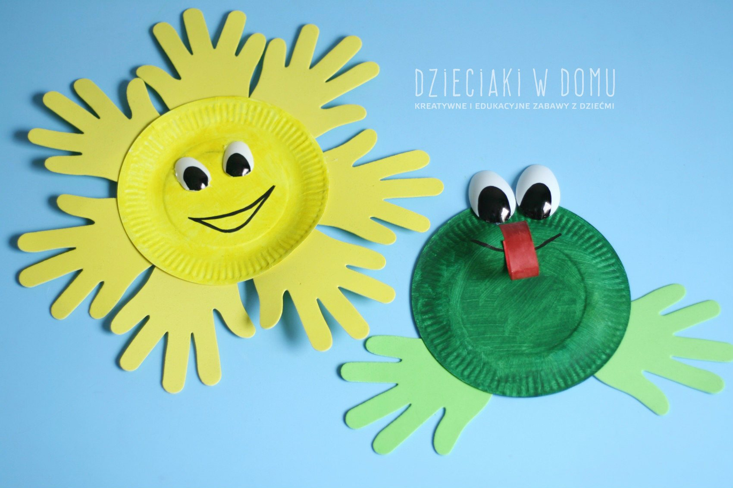

Czwartek
1.Teatrzyki paluszkowe- karta do pomalowania i wycięcia w załącznikach
Dzieci kolorują i wycinają postacie z kart ( rodzic wycina kółeczka,,raczki,trabe” miejsce na paluszki. Kiedy mamy juz przygotowanae postacie, dzieci same lub z rodzicem wymyslaja historyję z udziałem naszych pacynek domalowujac buzie wyrażajace emocje, jakie będa odgrywały nasi bohaterosiw. Miłej zabawy.
W ten sposób możemy nawiazać do zdarzeń z dnia codziennego, które chcemy utrwalić u dziecka lub pokazać mu zdarzenie, sytuacje z innej perspektywy w celu oceny zachowania ( np. rodzeństwo sie pokłuciło- można pokazać emocje rodzica podczas kłótni dzieci, lub emocje rodzeństwa).
Miłej zabawy.

2: „Mierzenie objętości wody” – zabawy badawcze.
Cele
• Kształtowanie pojęcia mierzenia objętości
.• Ćwiczenia w porównywaniu objętości: więcej, mniej, tyle samo.
• Rozwijanie kompetencji matematycznych
Środki dydaktyczne: litrowa butelka, pół-litrowa butelka, litrowy słoik, szklanka, woda, flamaster, kolorowy tusz do zabarwienia wody
„Do czego potrzebna jest woda?” – swobodne wypowiedzi dzieci.Zwrócenie uwagi na potrzebę oszczędzania wody
.„Jak możemy zmierzyć objętość wody?” – zabawa badawcza.
Rodzic prezentuje dziecku naczynia o różnej objętości: litrowa bu-telka, półlitrowa butelka, litrowy słoik, szklanka.
- Wodę z litrowej butelki przelewa do szklanek
– dziecko liczy ile szklanek napełniono wodą z litrowej butelki.
- Wodę z dwóch szklanek przelewa do butelki litrowej, a z kolejnych dwóch szklanek do butelki półlitrowej
– dziecko porównuje zawartość obu butelek
.- Wodę z butelki półlitrowej przelewa do drugiej butelki litrowej
– dzieci porównują zawartość obu butelek
.- Jedna butelka półlitrowa stoi, a druga leży na stole
– dzieci obserwują je i oceniają, czy w butelkach jest tyle samo wody, czy w którejś z nich jest więcej lub mniej wody. Stwierdzają, że położenie butelek nie zmie-nia objętości wody
. - Rodzic wlewa cztery szklanki wody do butelki litrowej i cztery szklanki wody do słoika litrowego
– dzieci porównują zawartość obu naczyń.„Co dzieje się, gdy odlewam i dolewam wodę?”
– zabawa badawcza.- z litrowej butelki napełnionej wodą rodzic odlewa jedną szklankę. Zaznacza flamastrem ile wody zostało.
- Odlewa z butelki kolejną szklankę i zaznacza flamastrem ilość wody – dzieci widzą, że wody ubywa.
- Dwie szklanki wody wlewa do drugiej butelki litrowej, zaznacza flamastrem miejsce do którego sięga woda. Dzieci porównują ilość wody w obu butelkach. Stwierdzają, że kiedy odlewamy wodę, wówczas ubywa jej. Przy dolewaniu wody, przybywa jej.

Piatek
1: „Jak wędrują krople wody?” – rozmowa na podstawie opowiadania Doroty Kossakowskiej.
Rozwiązanie zagadki.
Jest potrzebna do picia, gotowania i mycia. (woda)
„Jak wędrują krople wody?”
– słuchanie opowiadania Doroty Kossa-kowskiej.
Krople wody spokojnie pływają w oceanach, morzach, rzekach i jezio-rach. Kiedy robi się ciepło, krople rozpoczynają swoją wędrówkę. Mocno grzejące promienie słoneczne powodują, że woda przemienia się w parę wodną i przedostaje się do atmosfery. Wysoko, połączona para wodna tworzy chmury. na tych chmurach skraplająca się para wodna wędruje nad ziemią. Jest to czas, kiedy krople wody rosną i stają się coraz cięższe. Aż przychodzi taki moment, gdy krople spadają na zie-mię w postaci deszczu. Kiedy jest mróz krople zmieniają się w płatki śniegu. Mogą też zmienić się w grad. Krople wody, które spadną na ziemie, wsiąkają w nią. Przeciskają się różnymi szczelinami. Jeżeli wody jest dużo, mogą utworzyć się strumienie, które wypłyną na powierzchnię ziemi w postaci źródła. Spływające z gór strumienie tworzą rzekę, która wpada do morza. A kiedy przygrzeje słońce, krople znowu rozpoczną swoją wędrówkę.
„Jak wygląda krążenie wody w przyrodzie?
,,Wędrówka kropelki wody”- załącznik
Jako pomoc przygotowałysmy prezentacje dotyczacą obiegu wody w przyrodzie, jeśli znajdą Państwo chęć i chwilę na wykonanie doświadczenia utrwala sie dzieciom wiadomości z prezentacji.
Karta pracy, cz. 3, s. 43.Opowiedz jak wygląda krążenie wody w przyrodzie.
Do czego potrzebna jest woda – swobodne wypowiedzi dzieci.
Ćwiczenia w czytaniu – Karta pracy, cz. 3, s. 43.Dzieci odczytują wyrazy, łączą ze sobą takie same wyrazy.
Karta pracy, cz. 3, s. 45.Poszukaj gdzie jest wyraz woda. Podkreśl go niebieską kredką.

2. Nauka wiązania kokardki.
Przygotowanie:Mozna wykozystać koszyczek wielkanocny, wazne aby użyc do nauki wstążeczki (nie sznurka). Do ćwiczeń można też wykorzystać obuwie wiązane lub talerzyk jak na ilustracji poniżej:

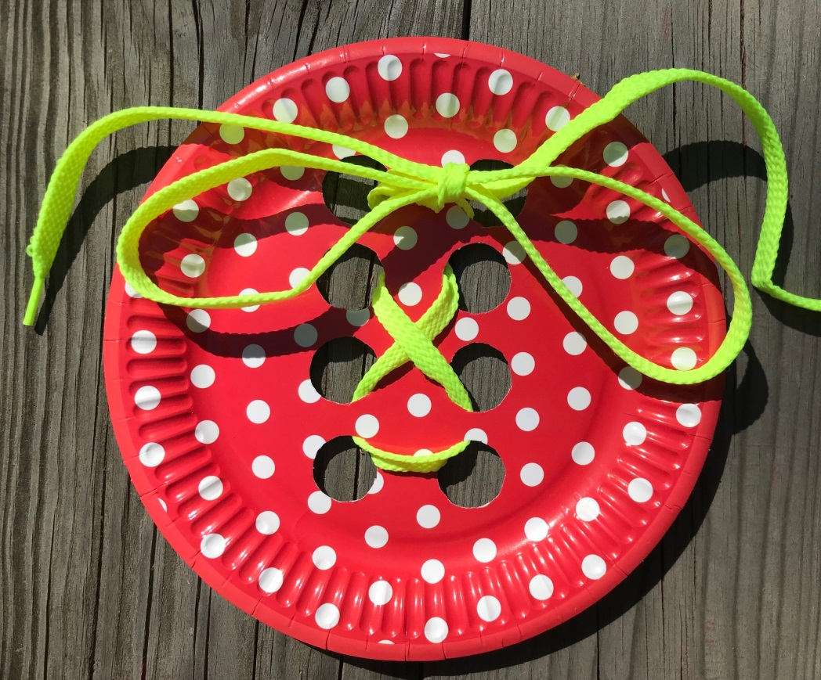

Efektem pracy dziecka niech będzie ozdobiony własnoręcznie wykonanymi kokardkami koszyczek, element dekoracji w domu, mozna wiazać kokardki na poreczach schodów lub misiowi pod szyją

